

ING. Mecatrónica

PROGRAMACION DE ROBOTS INDUSTRIALES

Fabián canales Ochoa

EV_4_1_Identificar las Interfaces de Salida de Robots Industriales

**Periféricos de un Robot**

El Teach Pendan, es un dispositivo que sirve para programar manualmente el movimiento del robot, cuenta con un botón de paro de emergencia (Botón rojo) que permite al operador detener la ejecución del programa en cualquier momento, cortando el suministro de energía a los motores del brazo.

* Identifique el botón de paro de emergencia.
* 2. Localice las teclas de funciones.

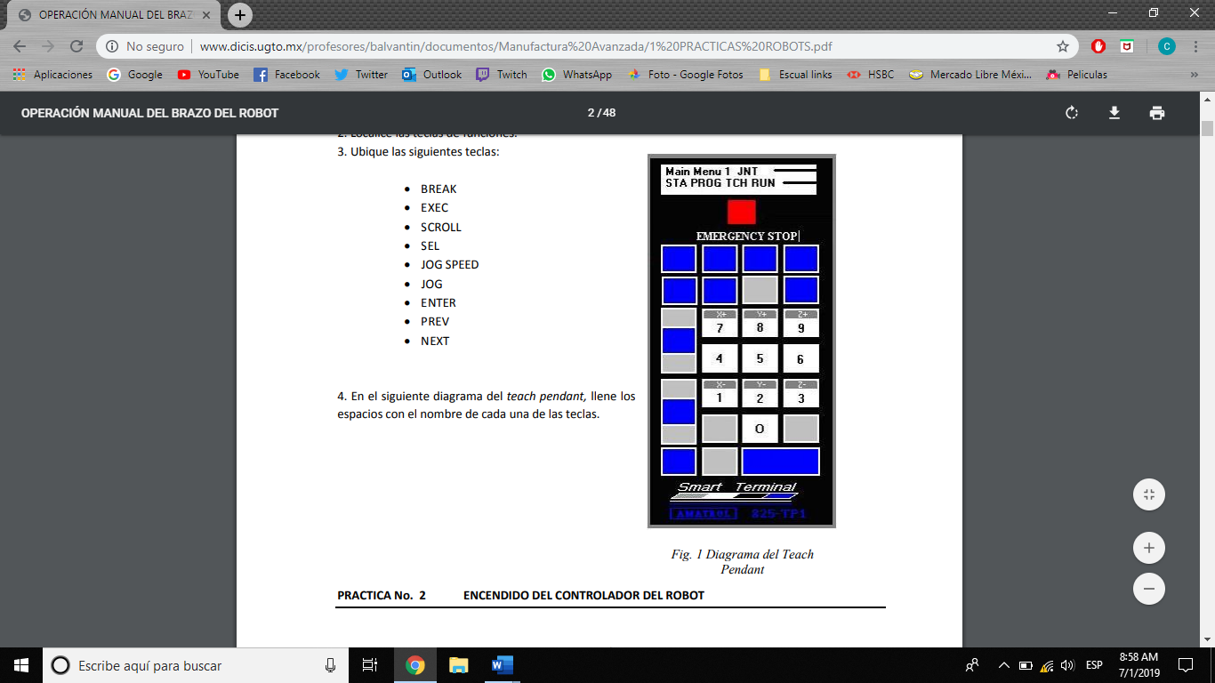

Dispositivos de salida para robots

Los dispositivos de salida vendrían siendo cables USB para pasar la información a la computadora en caso de que sea un robo recolector de información, otro sería una antena de conexión ya sea grande o pequeña, también para enviar información.

* 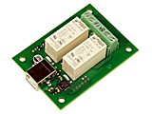USB-RLY02 es un circuito controlador de 2 relés de una potencia de hasta 16 amperios que se conecta mediante un bus USB y se controla desde cualquier aplicación que mande datos por un puerto serie. Con este circuito se pueden controlar hasta 2 relés de forma independiente desde cualquier PC. El circuito cuenta con 2 relés de 1 circuito y dos posiciones que se pueden controlar mediante órdenes enviadas desde el PC. El circuito incluye un chip convertidor de USB a serie, por lo que desde el punto de vista de la programación, lo único que hay que hacer es enviar los datos de control deseados a un puerto serie. Esto quiere decir que cualquier programa que mande datos por un puerto serie, puede controlar el circuito y accionar los relés según desee. El circuito se alimenta directamente desde el bus USB, por lo que no necesita alimentador para su funcionamiento. Este circuito funcionalmente es idéntico al USB-RLY16 pero con solo 2 relés.

Entradas/salidas digitales y 4 entradas analógicas. El módulo se alimenta a 12 voltios CC que puede estar regulado o sin regular. La clavija de entrada CC es de 2,1 mm con una polaridad positiva, por lo que los alimentadores CC deben proporcionar al menos 500 mA a 12 voltios CC. Los relés son del tipo SPCO (Interruptor unipolar de dos posiciones). Los pines normalmente abiertos, normalmente cerrados y comunes están todos disponibles en los terminales de tornillo.

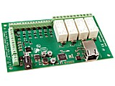

Entre Otros.

Existen otros tipos de periféricos de manera externa al robot unos ejemplos pueden ser:

* Herramientas intercámbiales para un brazo
  + Soldador
  + Remachadora
  + Garra
  + Etc.
* Codos o Brazos de diferentes tamaños
  + Movimiento
* Monitor

La placa WIFI484 proporciona cuatro salidas de relé de contacto libres de tensión con una corriente nominal de hasta 16 amperios cada una, 8 entradas/salidas digitales y 4 entradas analógicas. El módulo se alimenta a través de una fuente de alimentación de 12 voltios de corriente continua (CC) que puede ser estabilizada. La clavija de alimentación de corriente continua tiene un tamaño de 2,1 mm con polaridad positiva, por lo que los alimentadores deben proporcionar al menos 500 mA a 12 voltios de corriente continua. Los relés son del tipo SPCO (Interruptor unipolar de dos posiciones). Todos los pines de contactos normalmente abiertos, normalmente cerrados y comunes están disponibles en los terminales de tornillo.

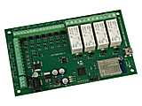

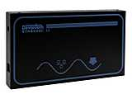Caja para controlador 20 relés ETH-8020 que protege todo el circuito de relés de cualquier golpe o caída, además de líquidos y suciedad. Incluye todos los tornillos de sujeción necesarios para fijar la placa a la caja, manteniendo su seguridad. Cuenta con varios agujeros para poder fijar la caja donde lo necesite, además de los orificios para todas las conexiones de relés para sacarle así el máximo partido al controlador mientras está protegido.

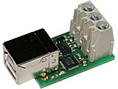Una vez grabado, el mensaje queda guardado en la memoria, aunque se desconecte la alimentación. Para reproducir el mensaje, basta con pulsar brevemente sobre el pulsador de reproductor, y el mensaje es enviado a salida de La salida de audio proporciona 100 kW por lo que puede conectar directamente un altavoz de 4 u 8 ohmios directamente, o bien conectarlo a un amplificador más potente. El circuito consume de 30 mA mientras está en funcionamiento, siendo el consumo de solo 5 uA mientras esta en reposo. La alimentación es de 5V, pero admite hasta 6V por lo que se puede alimentar con pilas sin problemas.